Лекция. Часть 2.
Трудные темы предметного содержания
1. Почему у детей возникают трудности?
2. «Портера понятия»
3. Визуализация через графику
4. Тренажеры
Почему у детей возникают трудности? Причина низких показателей лежит отчасти в несоответствии традиционных методов преподавания с потребностями и возможностями современных учащихся. Поколению Z присущи «другая» память (запоминание не содержания, а пути к информации), быстрое восприятие при меньшей конкретизации, нетерпеливость, предпочтение коммуникаций в сети.
Можно выделить следующие психолого-педагогические причины затруднений школьников при обучении предмету:
Несоответствие программ, педагогических технологий и дидактического материала интеллектуальному потенциалу и механизму формирования умственных действий ребенка. Проявление: невыполнение основных учебных обязанностей.
Несформированность мотивации к обучению и волевой регуляции. Проявление: нарушение организации учебного процесса.
Несоответствие стиля и индивидуальных психологических особенностей учителя индивидуально-психологическим особенностям ученика. Проявление: Дидактогения («школьная тревожность»).
Несформированность коммуникативных навыков и неблагоприятный стиль семейных взаимоотношений. Проявление: нарушение отношений со взрослыми и сверстниками.
Предметные затруднения в изучении географии начинаются с понятийного аппарата. Понятия - это опорные точки познания, они отражают существенные свойства, связи и отношения предметов и явлений. Распространенная проблема: ученик не может дать определение понятиям, апеллировать ими, использовать их в решении образовательных задач. Преодолеть трудность помогает «Портера понятия». Рассмотрим этот метод на примере понятия «море».
Море волнуется раз: помогаем ребенку запомнить свойства морей и океанов
- Анализ определения
Возьмите определение из учебника «География» (5 класс) Александра Летягина.
Море - часть океана, обособленная участками суши или поднятиями дна, отличающаяся от него свойствами воды, течением, живыми организмами.
Пусть ученик прочитает определение вслух, отметит основные признаки цифрами и интонационно. По осознанности чтения можно понять степень усвоения информации.
- Визуализация через графику
Предложите ученикам изобразить в диаграмме отношения морей и океанов. Результаты могут получиться такие:
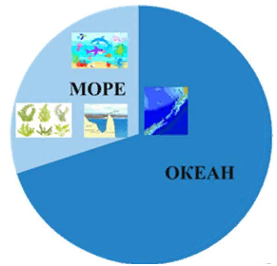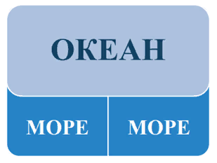
Качество исполнения значения не имеет - главное, чтобы были верно отражены основные принципы.
- Воздействие на органы чувств
Создайте образный портрет моря через произведения искусства. Например, через картины Ивана Айвазовского и Михаила Алисова или музыкальные пейзажи из фильма «Человек-амфибия».
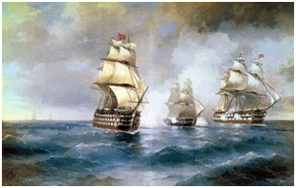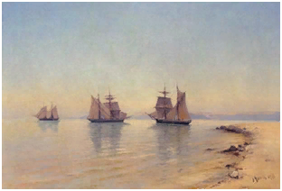
- Разбор метафор
Приведите известные метафоры и попросите учеников объяснить, почему так говорят: «Море книг», «Море радости», «Ждать у моря погоды» и т.д.
- Кейсы
Удивите учеников интересными фактами, это повышает мотивацию. Например:
В мире насчитывается 63 моря.
Самое глубокое море - Филиппинское: 10 265 м!
Самое мелкое море - Азовское: всего 13,5 м.
- Выделение признаков
Распишите вместе с учениками в форме таблицы общие и частные признаки понятий (параллельно подтверждая их работой с картой).
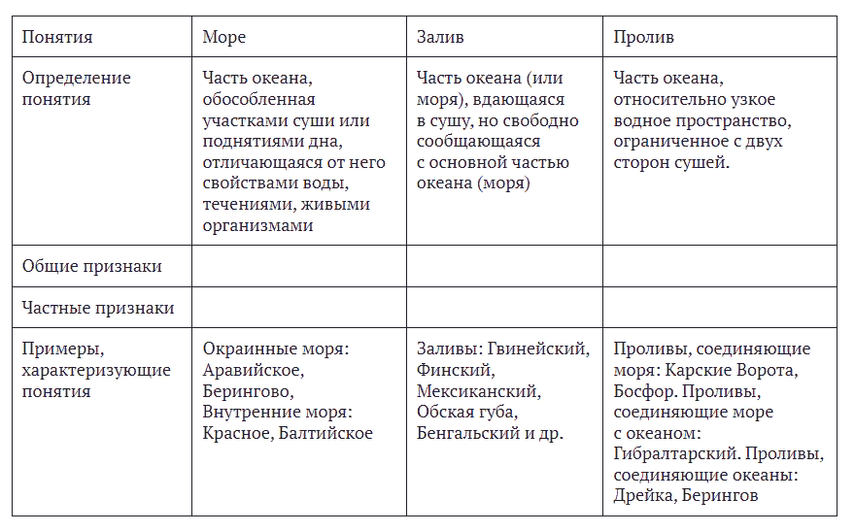
7. Целое-части
Продемонстрируйте соподчинение понятий через логически-последовательную визуализацию.
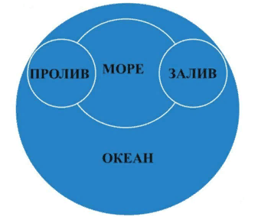
8. Алфавитный экран
Заполните вместе с учениками алфавитную таблицу понятий по теме урока
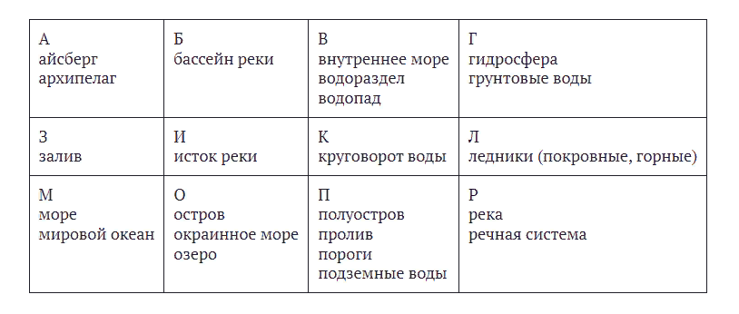
9. Тренажеры
Предложите ученикам электронные упражнения. Например:
Восстановление недостающих слов в определении понятия.
Составление определения из перечня слов.
Изменение определения понятия.
10. Система понятий
Объедините изученные понятия в логико-структурную схему. Названия в такой схеме соединены линиями, отражающими отношение понятий. Можно составить схему вместе с учениками, использовать ее как форму контроля и мониторинга, объявить конкурс лучших карт понятий и т.д.
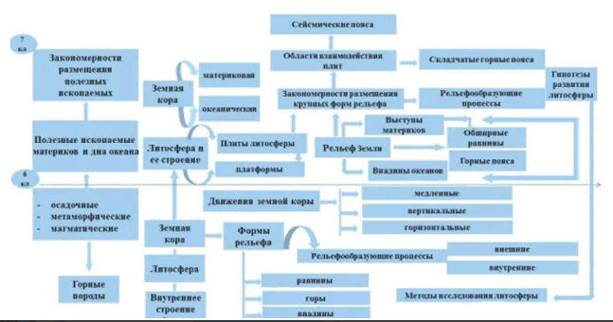
Другие способы справиться с трудной темой
Рассмотрим педагогические приемы из книги «Мастерство учителя», автор Дуг Лемов.
Разбейте информацию на части. При неправильном ответе ученика сделайте «шаг назад» и приведите пример, исключите ошибочный выбор.
Не оправдывайтесь. Тема кажется скучной даже вам? Найдите объяснение для себя и для учеников, почему она важна и интересна
Следите за формой передачи информации. Постарайтесь сделать так, чтобы ученик давал ответ в форме целостного предложения или продолжал предложение, начатое вами.
Не принимайте отказ. Боритесь с формулировкой «Я не знаю». Дайте подсказку сами или с помощью других учеников. В крайнем случае - назовите ответ и попросите ученика его повторить.
Организуйте чтение с остановками. Разделите информационный текст на части и дайте задание к каждой из них.
Организуйте чтение в парах. С помощью индивидуальных заданий для каждого ученика можно сделать так, чтобы ребята в парах делились друг с другом информацией из текста, развивали коммуникативные навыки.
Обсудите таблицу перед ее заполнением. Предлагая задание с таблицей, проверьте, насколько хорошо дети его понимают. Попросите самых «слабых» учеников объяснить название, содержание, пользу таблицы.
Используйте одновременно карты и фотографии. Такая визуализация помогает ученикам лучше усвоить непривычный материал.
Используйте облако слов. Систематизировать понятия можно не только не только в таблицах и схемах, но и в «облаках». Этот подход привносит разнообразие и привлекает внимание учеников.
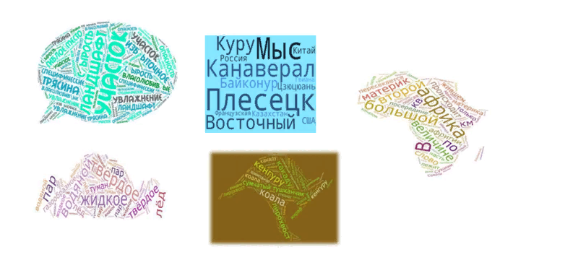
Используйте кроссенс. Речь идет об ассоциативной головоломке. Подберите подходящие иллюстрации к понятию, теме, проблеме и предложите ученикам ее разгадать.
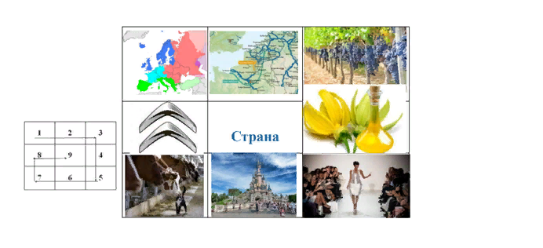
Обращаем ваше внимание, что в мониторинг функциональной грамотности PISA 2021 года будут введены задания на креативное мышление. Они проверят, насколько хорошо ученики разных стран могут самовыражаться письменно и визуально, рассуждать о социальных и научных проблемах, выдвигать идеи. Развиваем ли мы учеников в этом направлении на уроках географии? Важно ответить на этот вопрос, поскольку креативность является залогом успеха в современном мире. Даже если ученик сталкивается с трудностями, не нужно подрывать его смелость и веру в себя. Лучше ругать исполнение, а не исполнителя, и не скупиться на похвалу. Тогда процесс познания вызывает у детей радость, а это помогает справиться даже с самыми трудными темами.

Список литературы:
- Выполнение заданий ЕГЭ по географии: алгоритмы, подходы, рекомендации: учебное пособие для 10–11 классов общеобразовательных организаций / С. В. Банников. - М.: ООО «Русское слово - учебник», 2020. - 224 с.
- Выполнение заданий ОГЭ по географии: алгоритмы, подходы, рекомендации: учебное пособие для 9 класса общеобразовательных организаций / С. В. Банников. - М.: ООО «Русское слово - учебник», 2021. - 144 с.
- География. 5-6 классы. Введение в географию. Физическая география. Атлас. Авт.-сост. С. Банников, Е. Домогацких.
- География. Материки и океаны. 7 класс. Атлас. Авт.-сост. С. Банников, Е. Домогацких.
- География. Физическая география России. Население и хозяйство России. 8-9 класс. Атлас. Авт.-сост. С. Банников, Е. Домогацких, Н. Клюев.
- География. Экономическая и социальная география мира. 10-11 кл. Атлас. Авт.-сост. А. Фетисов, С. Банников.

